De ziekte van Parkinson

De ziekte van Parkinson is een ziekte van de hersenen. Als je Parkinson hebt, maken je hersencellen minder dopamine aan. Dat is een stofje dat zorgt dat je soepel en gemakkelijk kunt bewegen. Ook andere stofjes in de hersenen worden minder aangemaakt en dat geeft verschillende andere problemen.

Het begin
De ziekte begint meestal met klachten die ook bij andere ziekten voorkomen: snel moe zijn, spierpijn hebben of tintelingen in de armen of benen. Deze problemen krijg je in het begin, wanneer de hersenen iets minder dopamine aanmaken. Pas wanneer ze nog maar heel weinig dopamine maken, krijg je klachten die bij Parkinson horen. De hersenen en de spieren kunnen dan niet meer goed samenwerken: je hebt geen goede controle meer over je spieren.

Langzaam erger
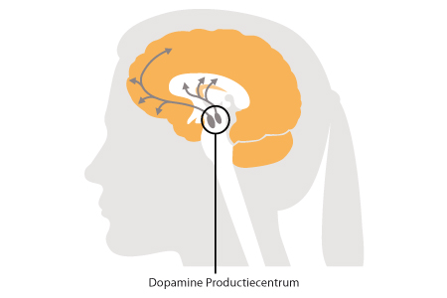
De ziekte van Parkinson is een chronische ziekte: als je het hebt, dan gaat het nooit meer over. Mensen die horen dat ze deze ziekte hebben, zijn meestal tussen de 50 en de 60 jaar oud. Maar ook jongere mensen kunnen Parkinson krijgen. Het is een progressieve ziekte: het wordt (langzaam) steeds iets erger. Dit komt doordat langzaamaan steeds meer hersencellen die dopamine maken, afsterven.

Dopamine: de boodschapper
Onze hersenen bestaan uit hersencellen. In een speciaal deel van de hersenen wordt dopamine gemaakt, dit gebeurt in de hersencellen die in dat deel zitten. Dopamine is eigenlijk een boodschapper, die berichtjes van je hersenen naar je spieren brengt. Het zorgt ervoor dat je automatische bewegingen kunt maken. Je hersenen bedenken bijvoorbeeld dat je een koekje wilt, dus beweeg je je hand naar de trommel. Je kunt bewegen, omdat je hersenen razendsnel een signaaltje naar de spieren in je hand sturen. Die prikkel reist van je hersenen via je ruggenmerg naar je zenuwen. Je zenuwen geven je spieren dan het teken om te gaan bewegen. Hierdoor komen je spieren in actie. Deze prikkel komt op zijn plek aan dankzij de dopamine. Is er nog maar weinig dopamine in je lichaam, dan duurt het langer voordat het signaaltje verplaatst. Wat je wilt doen, gaat moeilijker en langzamer, zonder dat je dit zelf wilt.

Dopamine is als het ware de bus die jou (de prikkel) van huis (je hersenen) over de weg (de zenuwen) naar school (je hand) brengt.

Beschadigd
De speciale hersencellen waar dopamine wordt gemaakt, zijn beschadigd bij iemand met Parkinson: ze sterven langzaam af. Minder cellen maken samen minder dopamine. Hoe langer iemand de ziekte heeft, hoe meer cellen kapot gaat en dus hoe minder dopamine iemand heeft. Waarom deze speciale cellen beschadigd raken, weet nog niemand. We weten alleen dat de eerste Parkinson klachten verschijnen als 60% (meer dan de helft) van deze cellen is afgestorven.

Acetylcholine
Naast dopamine is er nog een ander stofje dat de prikkels van de hersenen doorgeeft: acetylcholine. De hersenen zorgen ervoor dat er evenveel is van deze twee stofjes. Maar als er een tekort komt aan dopamine, dan maken de hersenen extra acetylcholine aan. Artsen denken dat het beven komt doordat iemand teveel acetylcholine heeft.

